Svezte se s námi na koloběžce a podpořte tím projekt KICK CROCODILE
Pod názvem projektu KICK CROCODILE se skrývá již více než 150 aktivních členů, kteří najeli společnými silami dohromady za první tři týdny více než 17 000 km. To znamená jediné – vybralo se v tuto chvíli 17 000 Kč na podporu výstavby nové školy a dětského hospicu charitativní organizace Pink Crocodile School.
Celý projekt vznikl spojením dvou projektů – KICK ITALY 2017 aneb neuvěřitelného průjezdu závodu Giro d´Italia na koloběžkách a charitativní organizace PINK CROCODILE jakožto MŠ a ZŠ pro děti s kombinovaným postižením. Cílem je nasbírat 50 000 km, které se následně promění v 50 000 korun. Právě na tým koloběžkářů připadá druhých 25 000 km, které najedou během jubilejního stého ročníku Gira d´Italia a společně s nimi tak snad pokoříme kvótu 50 000 km, kterou naši partneři promění v příspěvek na stavbu nového hospice.
Jak se zapojit?
Zapojit se může každý, bez rozdílu věku, několika způsoby.
Máš koloběžku a rád bys pomohl a připojil se tak k jezdcům, kteří dřou na Giro d´Italia a sbírají tak kilometry pro děti z organizace Pink Crocodile – nezbývá nic jednoduššího než se zaregistrovat
v aplikaci STRAVA a připojit se do naší aktivní skupiny KICK CROCODILE a začít najíždět kilometry.
Pokud nemáš vlastní koloběžku, ale rád bys začal sbírat kilometry s ostatními, můžeš si v rámci projektu KICK CROCODILE zdarma půjčit koloběžku Yedoo. Mrkni zde, vyber model a začni stahovat ztrátu na ostatní ještě dnes.
Pokud koloběžku nemáš, a přesto by ses rád zapojil a pomohl, můžeš přispět jakoukoliv částkou na náš transparentní účet č. 2102389650/2700, nebo zaslat DMS v hodnotě 30 kč ve tvaru DMS PINK na tel. č. 87 777.
V neposlední řadě můžeš vše dokumentovat fotografií s gestem a hashtagem #kickcrocodile stejně jako ambasador David Svoboda a ředitelka organizace Pink Crocodile Dagmar Herrmannová.
“Kolik ujedeš je jen na tobě, ale pamatuj, každý kilometr navíc je i další korunou navíc!”
- David Svoboda, vítěz OH 2012 a ambasador projektu KICK CROCODILE

Co je naším aktuálním cílem a na co společně přispíváme:
- Větší prostory školy a školky pro naše děti s těžkým kombinovaným postižením
- Nová část dětského hospicu pro děti s progresivní diagnózou a těžce nemocné
- Část pro odlehčovací službu, abychom ulevili rodičům v náročné péči
- Část pro terapie
- Multisenzoriální zahradu a hřiště
- City farmu – zvířecí koutek
O projektu Pink Crocodile school:
- Unikátní centrum pro děti s velmi těžkým kombinovaným postižením
- Škola a školka, také terapeutická část, intenzivní integrační program a podpora pro rodiče
- Dlouhodobé zkušenosti s projektem
- Spolupráce a koncept dle zahraničních projektů (USA, VB)
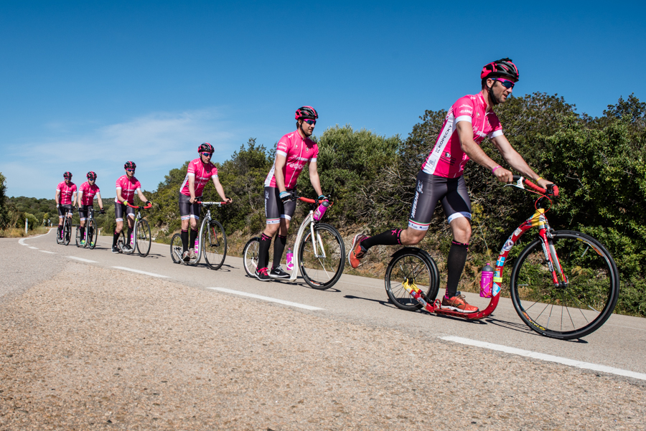

Více informací o samotném projektu a souvisejících otázkách najdete přímo na stránkách: www.kickcrocodile.cz / www.kickitaly2017.com / www.pink-crocodile.org

Kontakt pro média:
Kryštof Šabacký
krystof@maXmediapr.cz

